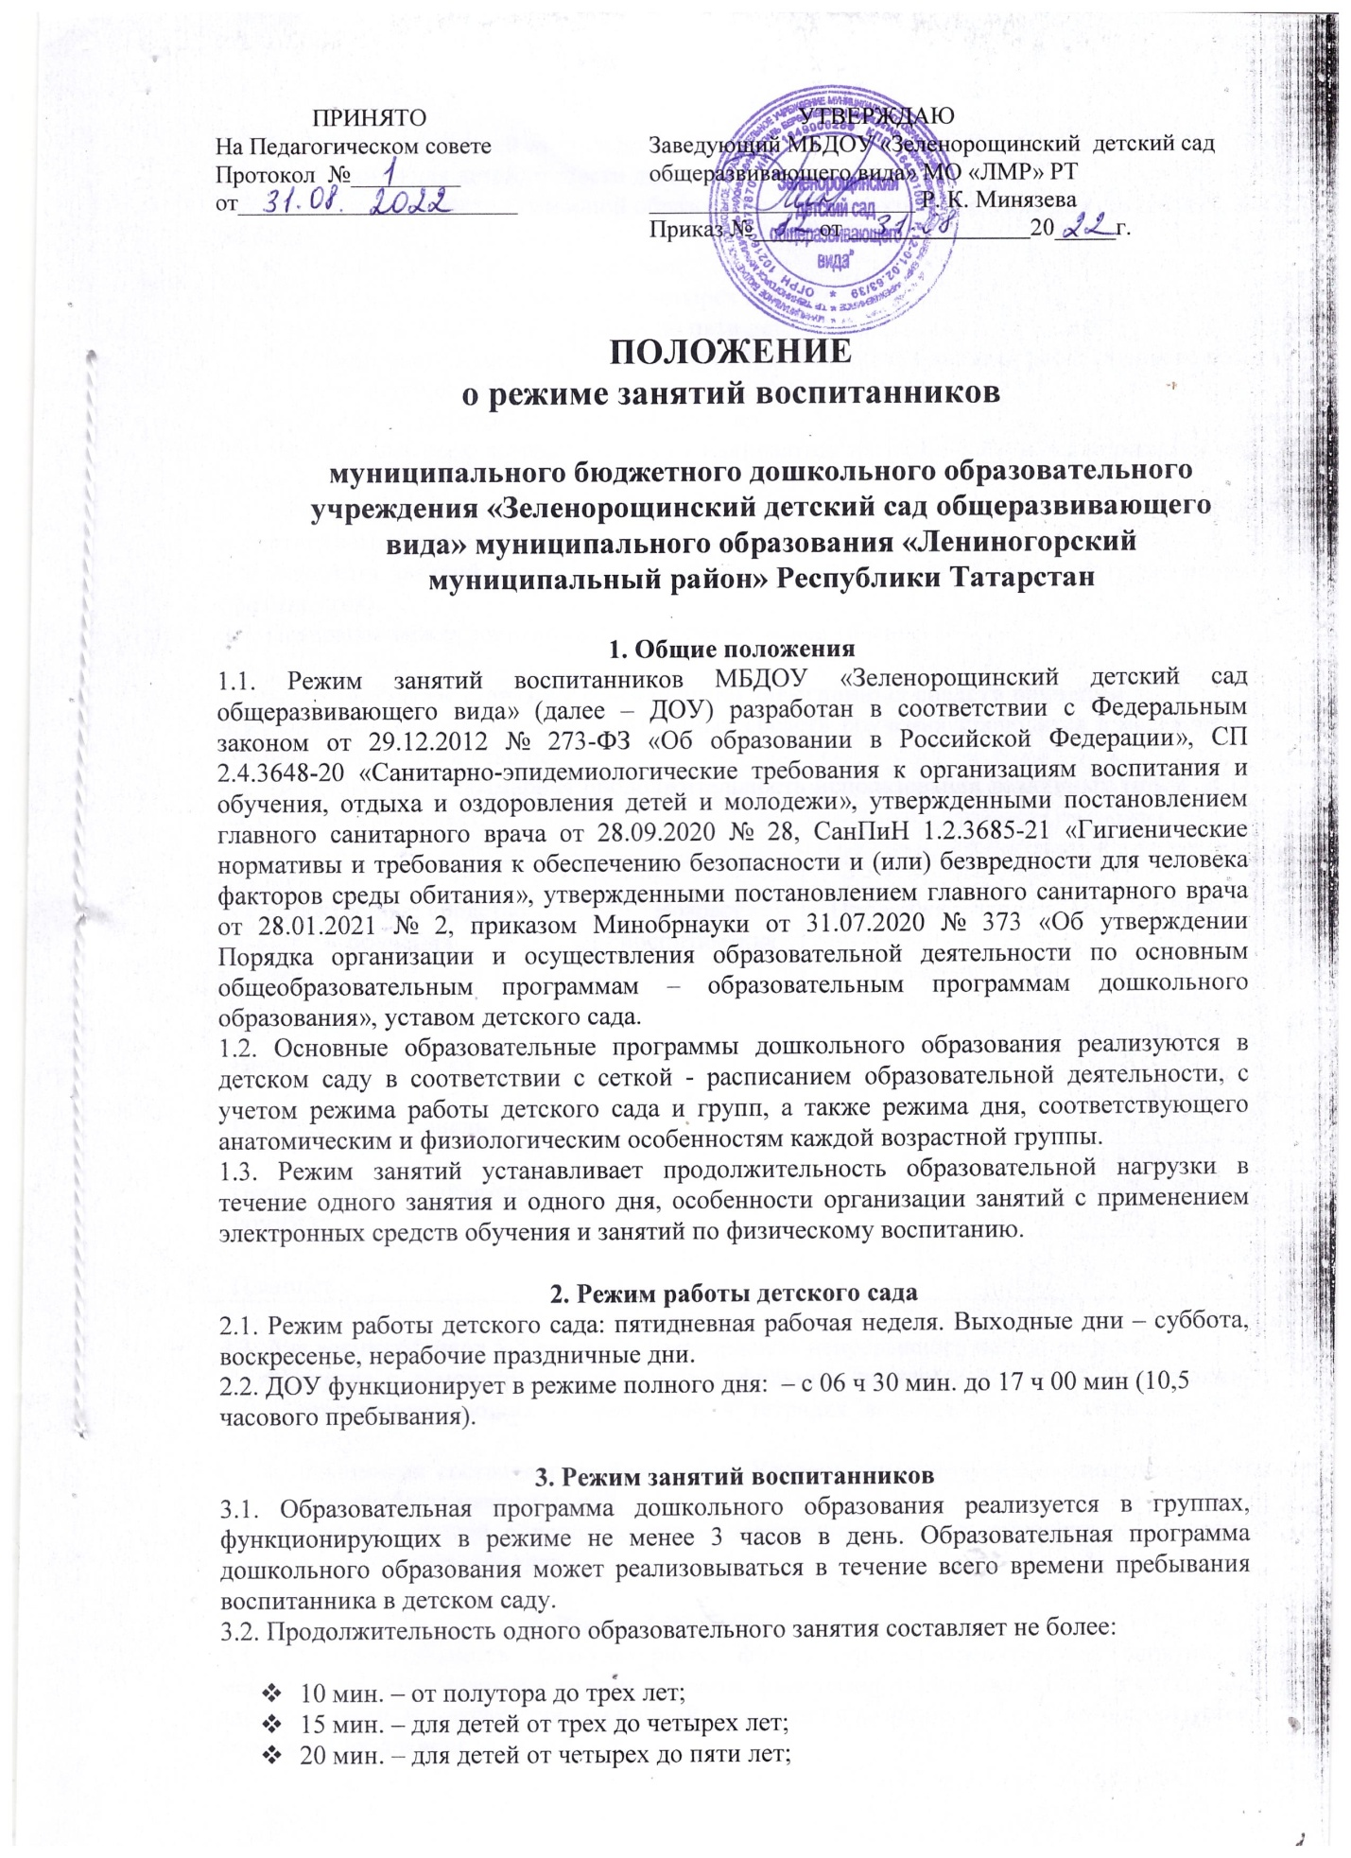

ПРИНЯТО  На Педагогическом совете  Протокол №_________ от_______________________ | УТВЕРЖДАЮ  Заведующий МБДОУ «Зеленорощинский детский сад общеразвивающего вида» МО «ЛМР» РТ  ______________________ Р. К. Минязева  Приказ №_____ от 20_____г.

ПОЛОЖЕНИЕ
о режиме занятий воспитанников

муниципального бюджетного дошкольного образовательного учреждения «Зеленорощинский детский сад общеразвивающего вида» муниципального образования «Лениногорский муниципальный район» Республики Татарстан

1. Общие положения
1.1. Режим занятий воспитанников МБДОУ «Зеленорощинский детский сад общеразвивающего вида» (далее – ДОУ) разработан в соответствии с Федеральным законом от 29.12.2012 № 273-ФЗ «Об образовании в Российской Федерации», СП 2.4.3648-20 «Санитарно-эпидемиологические требования к организациям воспитания и обучения, отдыха и оздоровления детей и молодежи», утвержденными постановлением главного санитарного врача от 28.09.2020 № 28, СанПиН 1.2.3685-21 «Гигиенические нормативы и требования к обеспечению безопасности и (или) безвредности для человека факторов среды обитания», утвержденными постановлением главного санитарного врача от 28.01.2021 № 2, приказом Минобрнауки от 31.07.2020 № 373 «Об утверждении Порядка организации и осуществления образовательной деятельности по основным общеобразовательным программам – образовательным программам дошкольного образования», уставом детского сада.
1.2. Основные образовательные программы дошкольного образования реализуются в детском саду в соответствии с сеткой - расписанием образовательной деятельности, с учетом режима работы детского сада и групп, а также режима дня, соответствующего анатомическим и физиологическим особенностям каждой возрастной группы.
1.3. Режим занятий устанавливает продолжительность образовательной нагрузки в течение одного занятия и одного дня, особенности организации занятий с применением электронных средств обучения и занятий по физическому воспитанию.

2. Режим работы детского сада
2.1. Режим работы детского сада: пятидневная рабочая неделя. Выходные дни – суббота, воскресенье, нерабочие праздничные дни.
2.2. ДОУ функционирует в режиме полного дня: – с 06 ч 30 мин. до 17 ч 00 мин (10,5 часового пребывания).

3. Режим занятий воспитанников
3.1. Образовательная программа дошкольного образования реализуется в группах, функционирующих в режиме не менее 3 часов в день. Образовательная программа дошкольного образования может реализовываться в течение всего времени пребывания воспитанника в детском саду.
3.2. Продолжительность одного образовательного занятия составляет не более:

- 10 мин. – от полутора до трех лет;
- 15 мин. – для детей от трех до четырех лет;
- 20 мин. – для детей от четырех до пяти лет;
- 25 мин. – для детей от пяти до шести лет;
- 30 мин. – для детей от шести до семи лет.
3.3. Продолжительность суммарной образовательной нагрузки в течение дня составляет не более:
- 20 мин. – от полутора до трех лет;
- 30 мин. – для детей от трех до четырех лет;
- 40 мин. – для детей от четырех до пяти лет;
- 50 мин. или 75 мин. при организации образовательного занятия после дневного сна – для детей от пяти до шести лет;
- 90 мин. – для детей от шести до семи лет.
3.4. Занятия для всех возрастных групп начинаются не ранее 8.00 и заканчиваются не позже 17.00.
3.5. Образовательная деятельность, требующая повышенной познавательной активности и умственного напряжения детей, организовывается в первой половине дня.
3.6. Во время занятий воспитатели проводят соответствующие физические упражнения (физминутки).
3.7. Перерывы между занятиями составляют не менее 10 мин.

4. Режим занятий с применением электронных средств обучения
4.1. Занятия с использованием электронных средств обучения проводятся в возрастных группах от пяти лет и старше.
4.2. Непрерывная и суммарная продолжительность использования различных типов ЭСО на занятиях составляет:

 |  | Продолжительность, мин., не более
  Электронное средство обучения
  Возраст воспитанника
  На одном занятии
  В день
 | 5-7 | 7 | 20
  Интерактивная доска
 | 5-7 | 5 | 10
  Интерактивная панель
 | 6-7 | 15 | 20
  Персональный компьютер, ноутбук
 | 6-7 | 10 | 10
  Планшет

4.3. Для воспитанников 5-7 лет продолжительность непрерывного использования:
- экрана с демонстрацией обучающих фильмов, программ или иной информации, предусматривающих ее фиксацию в тетрадях воспитанниками, составляет 5–7 минут;
- наушников составляет не более часа. Уровень громкости устанавливается до 60 процентов от максимальной.
4.4. Во время занятий с использованием электронных средств обучения воспитатели проводят гимнастику для глаз.

5. Режим физического воспитания
5.1. Продолжительность физкультурных, физкультурно-оздоровительных занятий и мероприятий определяется с учетом возраста, физической подготовленности и состояния здоровья детей. В соответствии с ООП ДО для детей в возрасте от3 до 7 лет организуется не менее 3 раза в неделю.
5.2. Один раз в неделю для детей 5-7 лет круглогодично организовываются занятия по физическому развитию детей на открытом воздухе. их проводят только при отсутствии у детей медицинских противопоказаний и наличии у детей спортивной одежды, соответствующей погодным условиям.
5.3. Занятия физической культурой и спортом, подвижные игры проводятся на открытом воздухе, если позволяют показатели метеорологических условий (температура, относительная влажность и скорость движения воздуха) и климатическая зона. В дождливые, ветреные и морозные дни занятия физической культурой проводятся в физкультурном зале.



Лист ознакомления
с Положением о режиме занятий воспитанников
в МБДОУ «Зеленорощинский детский сад общеразвивающего вида» МО «ЛМР» РТ
№ п/п | ФИО сотрудника | Дата | Подпись

